**2/1)Considere um sistema de reserva de passagens aéreas. O sistema permite que os usuários pesquisem voos, façam reservas e realizem o pagamento das passagens. Além disso, o sistema deve fornecer aos administradores a capacidade de gerenciar voos, cadastrar companhias aéreas e atualizar informações de voos existentes. Análise de Requisitos:**

**1. Identifique três requisitos funcionais para o sistema de reserva de passagens aéreas**

**Requisitos funcionais:**

**Histórico de Reservas: O** usuário pode visualizar e gerenciar suas viagens passadas e futuras.

**Múltiplas plataformas de pagamento:** o usuário poderá usar cartões de crédito, débito, PayPal, e outras carteiras digitais.

**Cancelamento e Alteração de Reserva**: O sistema deve permitir que os usuários cancelem ou alterem suas reservas, seguindo as regras da companhia aérea. O usuário deve conseguir visualizar as opções disponíveis, como mudar o horário ou a data do voo, e cancelar a reserva se precisar.

**2. Identifique três requisitos não funcionais para o sistema de reserva de passagens aéreas**

**Requisitos não funcionais:**

**Compatibilidade:** O sistema precisa funcionar bem em todos os navegadores principais (Chrome, Firefox, Safari, Edge) e em dispositivos móveis (iOS e Android). A interface deve ser responsiva e se ajustar a diferentes tamanhos de tela.

**Integridade dos Dados**: O sistema deve garantir a integridade dos dados, assegurando que as informações sobre voos, reservas e pagamentos sejam armazenadas e manipuladas corretamente, sem corrupção ou perda de dados.

**Manutenibilidade:** O sistema deve ser fácil de manter e atualizar, com um design modular e documentação clara, para que os desenvolvedores possam fazer melhorias e corrigir problemas rapidamente.

**1. Crie um diagrama de caso de uso que represente o caso de uso "Pesquisar voos".**

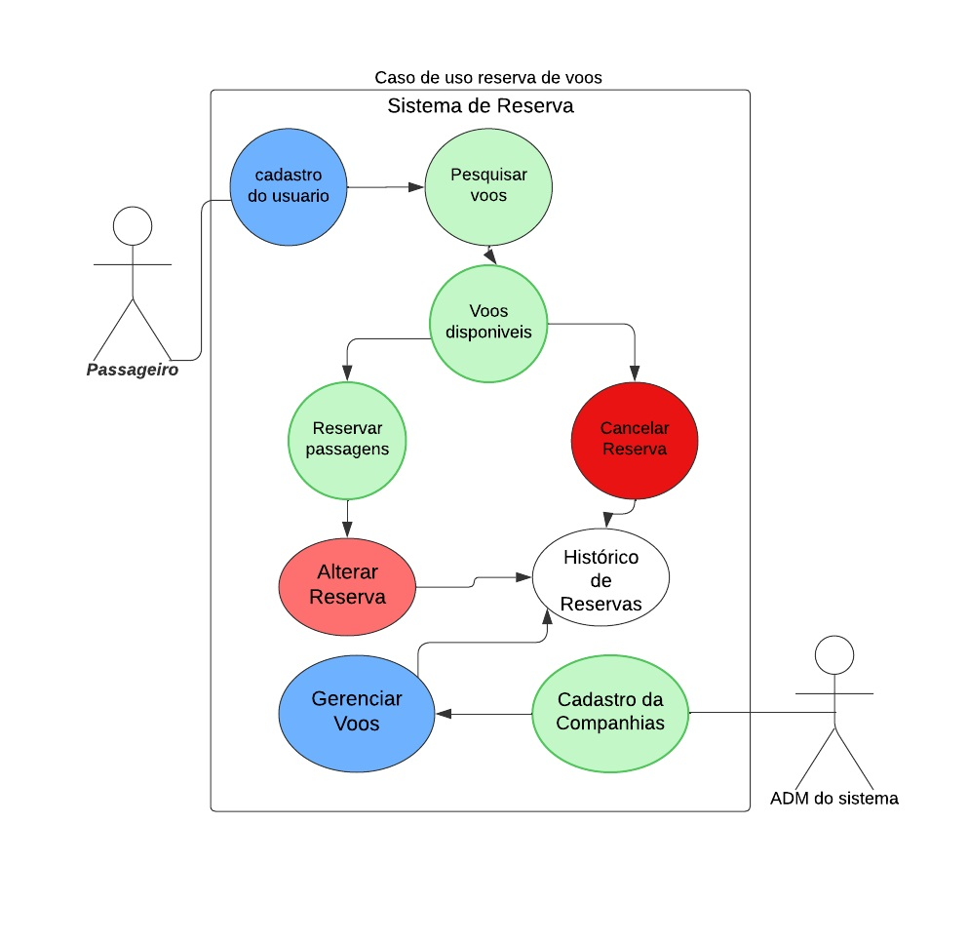

**2. Escreva a descrição detalhada do caso de uso "Pesquisar voos", incluindo os atores envolvidos, pré-condições, fluxo básico e pós-condições.**

**Caso de Uso:** Pesquisar Voos

**Ator Principal:** Usuário

**Objetivo: Ajudar o usuário a encontrar voos disponíveis com base nos critérios fornecidos.**

**Pré-Condições:**

O usuário precisa ter acesso ao sistema de reserva de passagens.

O sistema deve estar funcionando.

**Fluxo Básico:**

**Acessar o sistema:** O usuário abre o sistema no navegador ou aplicativo.

**Selecionar pesquisa de voos:** O usuário vai para a seção de pesquisa de voos.

**Inserir critérios:** O usuário preenche informações como origem, destino, datas, número de passageiros e classe.

**Submeter pesquisa:** O usuário clica para iniciar a pesquisa.

**Processar pesquisa:** O sistema busca voos que correspondem aos critérios.

**Exibir resultados:** O sistema mostra uma lista de voos com detalhes como companhia, horários, duração e preço.

**Revisar resultados:** O usuário pode ajustar a pesquisa, escolher um voo ou fazer uma nova busca.

**Fluxo Alternativo -** Nenhum voo encontrado:

Se não houver voos disponíveis, o sistema informa e sugere ajustar os critérios.

**Pós-Condições:**

O usuário vê os voos disponíveis e pode reservar, ajustar ou iniciar uma nova pesquisa.

**Requisitos Relacionados:**

**Funcionais:** Permitir busca de voos.

**Não Funcionais:**

**Compatibilidade:** Funciona em vários navegadores e dispositivos.

**Integridade dos Dados:** Resultados devem ser precisos.

**Manutenibilidade:** Fácil de atualizar e corrigir.

**Outros Casos de Uso**

**Reservar Passagens: U**suário pode reservar um voo da lista de resultados**.**

**Cancelar Reserva:** Usuário pode cancelar uma reserva existente.

**Alterar Reserva:** Usuário pode mudar a data ou horário de uma reserva.

**Histórico de Reservas:** Usuário pode ver e gerenciar reservas passadas e futuras.

**Gerenciar Voos:** Administrador pode adicionar, editar ou remover voos.

**Cadastrar Companhias:** Administrador pode adicionar novas companhias aéreas.

**2) Considere um Sistema de Gerenciamento de Biblioteca, desenvolva a documentação sobre “PESQUISAR LIVROS” : •**

**Indique 5 requisitos Funcionais**

**.• E faça um caso de uso, inicialmente elabore textualmente considerando os tópicos abaixo e depois desenvolva um diagrama.**

**Caso de Uso: Ator Principal: Ator Secundário: Descrição detalhada: Pré-condições: Fluxo Básico: Fluxo Alternativo: Pós-condições:**

**• Realize um fluxograma simplificado**

**Requisitos funcionais:**

**Procurar por Título:** o usuário pode procurar livros no sistema através do título**.**

**Cadastro de usuário:** o usuário precisa ter um a cadastro para ter acesso ao acervo de livros a serem buscados.

**Reserva de livros:** O sistema deve mostrar ao usuário se o livro que ele procura já está reservado ou não.

**Procura pelo autor:** o sistema deve permitir que o usuário consiga buscar livros através do nome do autor.

**Procura por gênero**: o sistema deve permitir que o usuário procure livros pelo gênero, retornando uma lista de possíveis escolhas.

**Caso de uso textualmente**

**Ator principal**: Usuário

**Ator secundário**: bibliotecário

**Descrição**

**Usuário**: Alguém que usa o sistema para buscar, reservar e consultar livros.

**Bibliotecário**: A pessoa que cuida do acervo, faz o cadastro de usuários e atualiza o status dos livros.

**Sistema de Biblioteca**: A plataforma que facilita a interação entre os usuários e o acervo de livros.

**Fluxo Principal**

**Cadastro de Usuário**

**Usuário:** Preenche um formulário com suas informações.

**Sistema de Biblioteca**: Armazena os dados e cria uma conta.

**Procurar por Título**

**Usuário**: Digita o título do livro.

**Sistema de Biblioteca**: Mostra uma lista de livros que correspondem.

**Procurar pelo Autor**

**Usuário**: Digita o nome do autor.

**Sistema de Biblioteca**: Exibe os livros do autor.

**Procurar por Gênero**

**Usuário**: Escolhe um gênero literário.

**Sistema de Biblioteca** Mostra os livros daquele gênero.

**Reserva de Livros**

**Usuário**: Seleciona um livro e pede a reserva.

**Sistema de Biblioteca**: Verifica a disponibilidade:

Se disponível, confirma a reserva.

Se reservado, informa que não está disponível.

**Gerenciamento pelo Bibliotecário**

**Bibliotecário**: Acessa o sistema para atualizar status de livros e gerenciar reservas.

**Sistema de Biblioteca**: Atualiza o acervo e informações de disponibilidade conforme as ações.

**Fluxos Alternativos**

**Usuário não cadastrado**

**Usuário:** Tenta acessar o sistema sem ter cadastro.

**Sistema de Biblioteca**: Leva o usuário para a página de cadastro.

**Livro não encontrado**

**Usuário**: Busca um livro que não está no acervo.

S**istema de Biblioteca**: Informa que o livro não foi encontrado e sugere alternativas.

